Лабораторна робота з ОП №9

Варіант №11

Студента групи ІП-02

Гончара Олексія

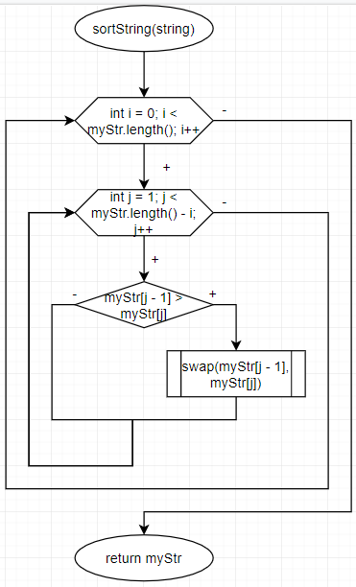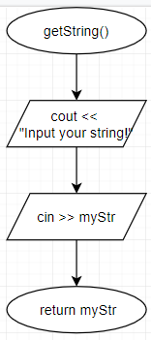Умова: 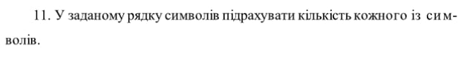Блок-схема:

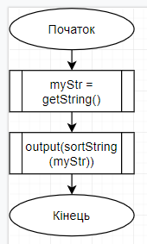

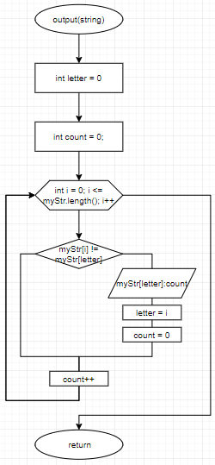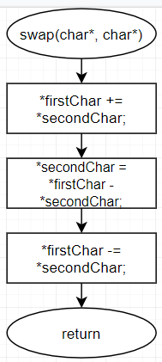

Код с++:

#include <iostream>

#include <cstring>

using namespace std;

string getString();

string sortString(string);

void swap(char\*, char\*);

void output(string);

int main()

{

string myStr;

myStr = getString();

output(sortString(myStr));

system("pause");

}

string getString() {

string myStr;

cout << "Input your string!\n";

cin >> myStr;

return myStr;

}

string sortString(string myStr) {

for (int i = 0; i < myStr.length(); i++) {

for (int j = 1; j < myStr.length() - i; j++) {

if (myStr[j - 1] > myStr[j]) {

swap(myStr[j - 1], myStr[j]);

}

}

}

return myStr;

}

void swap(char\* firstChar, char\* secondChar) {

\*firstChar += \*secondChar;

\*secondChar = \*firstChar - \*secondChar;

\*firstChar -= \*secondChar;

}

void output(string myStr) {

int letter = 0;

int count = 0;

for (int i = 0; i <= myStr.length(); i++) {

if (myStr[i] != myStr[letter]) {

cout << myStr[letter] << ": " << count << endl;

letter = i;

count = 0;

}

count++;

}

}

Код python:

def getString():

    myStr = input("Input your string!")

    return myStr

def sortString(myStr):

    return ''.join(sorted(myStr))

def output(myStr):

    count=0

    string = str(myStr)

    for i in range(0,len(myStr)):##0...len

        count += 1

        if i==len(myStr)-1:

            print(f"{string[i]}: {count}")

        elif string[i] != string[i+1]:

                print(f"{string[i]}: {count}")

                count = 0

myStr = getString()

print(f"Отсортировано по алфавиту {sortString(myStr)}, длина строки - {len(myStr)}")

output(sortString(myStr))

Форми с++:

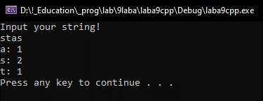

Форми python:

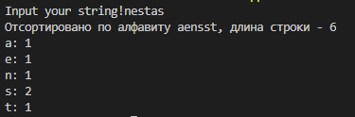

Отже, я ознайомився з особливостями реалізації текстових рядків та опанував технологію їх використання, а також розробив програму, яка дозволяє підрахувати кількість кожного унікального символу.